**Se ejecutan los siguientes comandos en este orden, teniendo en la carpeta local /practica todo lo necesario para luego subir a HDFS, compilar, etc…**

mkdir practica

cd practica

wget http://www.ilovelanguages.com/IDP/files/Spanish.txt

wget http://www.ilovelanguages.com/IDP/files/Italian.txt

wget http://www.ilovelanguages.com/IDP/files/French.txt

wget <http://www.ilovelanguages.com/IDP/files/Spanish.txt>

touch Dictiorary.txt

hdfs dfs -put Dictionary.txt hdfs:/practica

**Mergeamos todos los dicionarios con el Dictionary.txt de HDFS**

hdfs dfs -appendToFile French.txt hdfs:/practica/Dictionary.txt

hdfs dfs -appendToFile Italian.txt hdfs:/practica/Dictionary.txt

hdfs dfs -appendToFile German.txt hdfs:/practica/Dictionary.txt

hdfs dfs -appendToFile Spanish.txt hdfs:/practica/Dictionary.txt

**Generamos el java del diccionario, compilamos,generamos el jar y lo copiamos a HDFS**:

javac -classpath $HADOOP_HOME/share/hadoop/common/hadoop-common-2.7.2.jar:$HADOOP_HOME/share/hadoop/common/lib/hadoop-annotations-2.7.2.jar:$HADOOP_HOME/share/hadoop/mapreduce/hadoop-mapreduce-client-core-2.7.2.jar Dictionary.java

jar cf $HOME/practica/Dictionary.jar Dictionary*.class

**Vemos como quedan el conjunto de ficheros y directorios para el práctica en local y en HDFS**

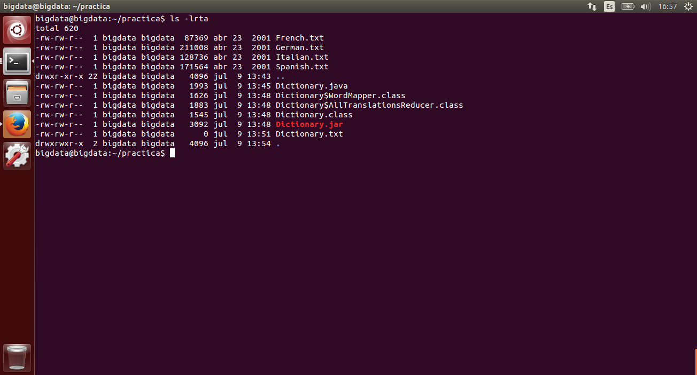

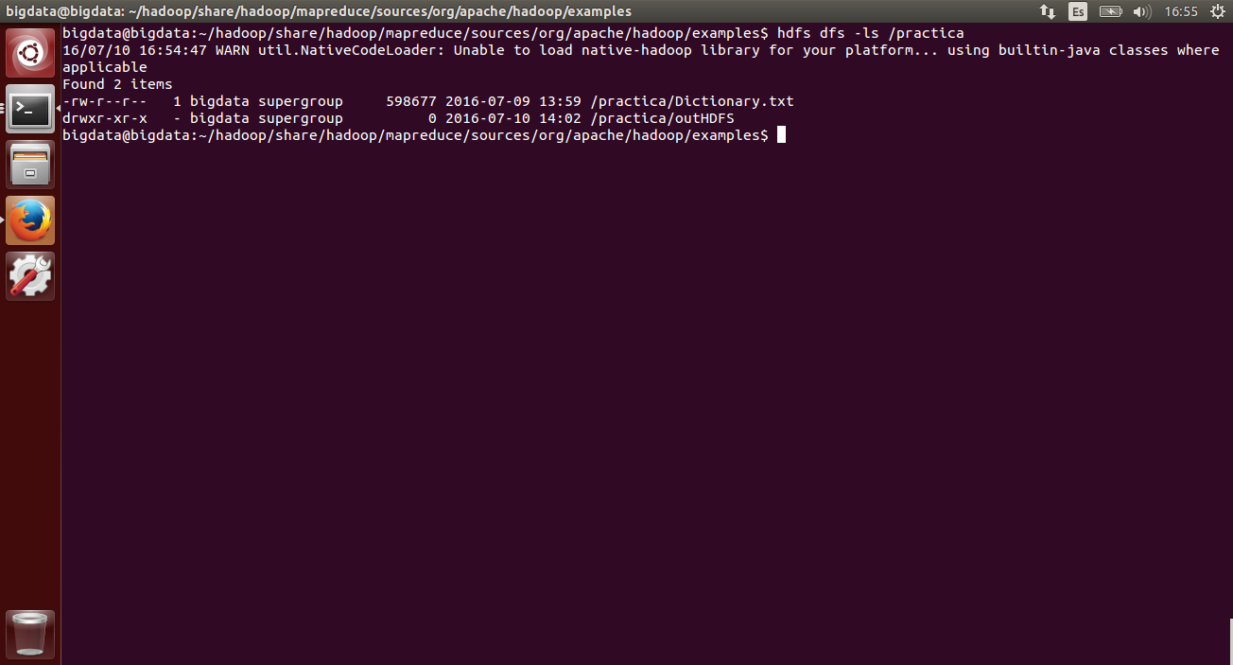

**Ejecutamos la clase “Dictionary” compilada, mediante la instrucción de hadoop Map Reduce:**

hadoop jar /home/bigdata/practica/Dictionary.jar Dictionary /practica/Dictionary.txt /practica/outHDFS

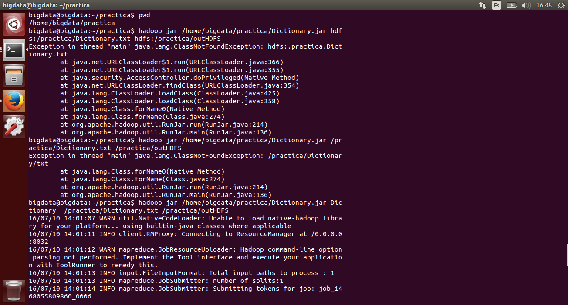

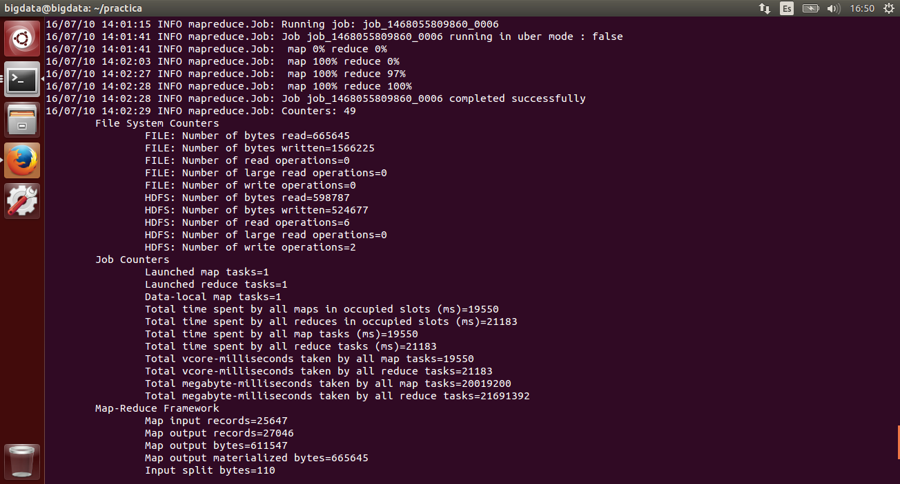

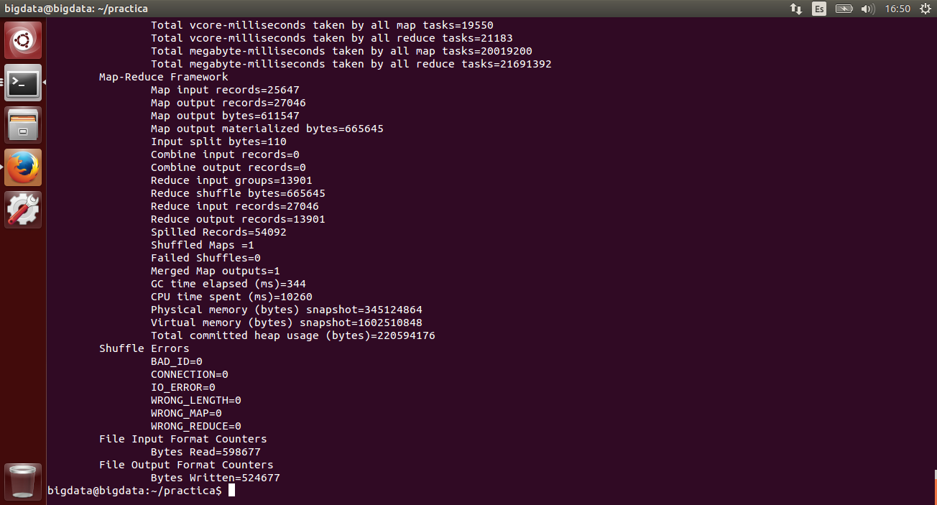

**Y esta es la traduccion de cerdo en el fichero de resultado:**

